6주차 과제

[과제번호3]_4조_20115122,20135151

1번

def calcu():

while 1:

print('='*6 + 'MENU' + '='*6)

print(" 1.add")

print(" 2.sub")

print(" 3.mul")

print(" 4.div")

print(" 5.exit")

i = int(input("select one: "))

if(i == 1):

num1 = int(input('숫자1 을 입력하세요: '))

num2 = int(input('숫자2 을 입력하세요: '))

print("%d + %d = %d" %(num1, num2, num1+num2))

elif(i == 2):

num1 = int(input('숫자1 을 입력하세요: '))

num2 = int(input('숫자2 을 입력하세요: '))

print("%d - %d = %d" %(num1, num2, num1-num2))

elif(i == 3):

num1 = int(input('숫자1 을 입력하세요: '))

num2 = int(input('숫자2 을 입력하세요: '))

print("%d * %d = %d" %(num1, num2, num1*num2))

elif(i == 4):

num1 = int(input('숫자1 을 입력하세요: '))

num2 = int(input('숫자2 을 입력하세요: '))

print("%d / %d = %.1f" %(num1, num2, num1/num2))

elif(i == 5):

print("종료합니다")

break

else:

print("메뉴에서 숫자를 선택하세요")

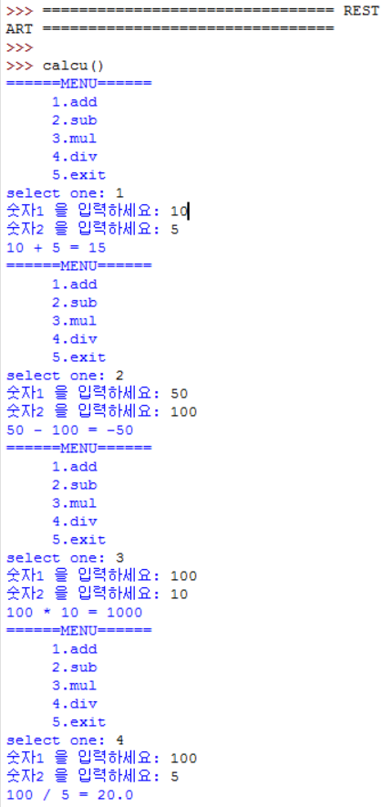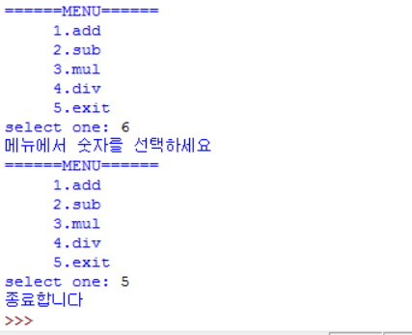

2번

def mysum(a, b):

return (a+b)/2

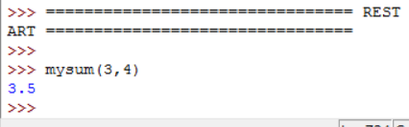

3번

def get_max_min(list):

return max(list), min(list)

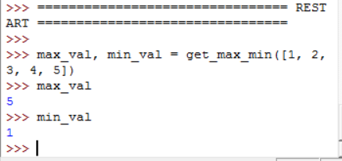

4번

def cal_bmi(kg, cm):

m = cm/100

bmi = kg / (m*m)

if bmi < 18.5 :

print("마른체형")

elif 18.5 <= bmi < 25.0:

print("표준")

elif 25.0 <= bmi < 30.0:

print("비만")

elif bmi >= 30.0:

print("고도비만")

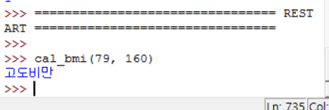

5.

def cal():

while(1):

cm = float(input('Height (cm): '))

kg = float(input('Weight (kg): '))

m = cm / 100

bmi = kg / (m*m)

print("BMI: %f" %bmi)

if bmi < 18.5 :

print("마른체형")

elif 18.5 <= bmi < 25.0 :

print("표준")

elif 25.0 <= bmi < 30.0 :

print("비만")

elif bmi >= 30.0 :

print("고도 비만")

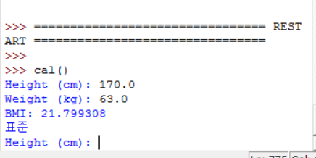

6번

def mysum2(start, end):

sum = 0

for i in range(start, end+1):

sum = sum + i

return sum

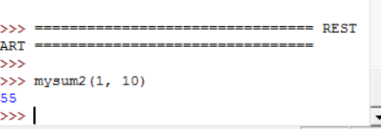

7번

def get_abbr(list):

result = []

for i in list:

result.append(i[:3])

return result

